Il Cavour e il Convitto Umberto I
al primo posto tra i licei torinesi

Luxemburg, Sommeiller, Gobetti-Casale e Vittorini al top tra gli istituti tecnici
Maria Teresa Martinengo La Stampa 16-11-2016 Cronaca Torinese pagine 40-44

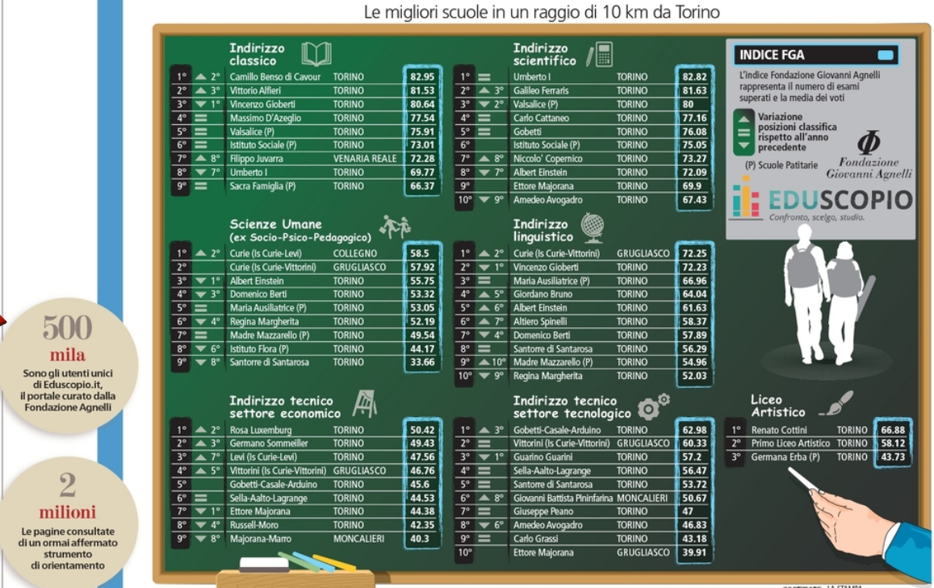
Il podio dei licei classici torinesi è rivoluzionato rispetto al 2015/16: questa volta incorona il Cavour seguito dall’Alfieri, mentre il migliore dei due anni passati, il Gioberti, passa in terza posizione. Per lo scientifico, invece, i «premiati» sono gli stessi istituti, ma in modo appena diverso: primo resta il Convitto Umberto I, al secondo posto c’è il Galfer che scambia la posizione con il paritario salesiano Valsalice.
A stabilire chi sale e chi scende è Eduscopio.it, il portale curato dalla Fondazione Giovanni Agnelli, strumento ormai affermato di orientamento (500 mila utenti unici, 2 milioni di pagine consultate) che consente agli studenti e alle famiglie di verificare la qualità delle scuole superiori attraverso le performance degli ex studenti approdati in un ateneo. La nuova edizione di Eduscopio.it include anche i licei artistici, dai quali però tradizionalmente gli studenti più dotati proseguono in Accademie statali e private (che non possono, per ragioni tecniche, essere analizzate, come i Conservatori e gli atenei stranieri). Quest’anno, poi, i ricercatori hanno anche elaborato la classifica degli istituti che preparano per il lavoro (ne parliamo nelle pagine che seguono).
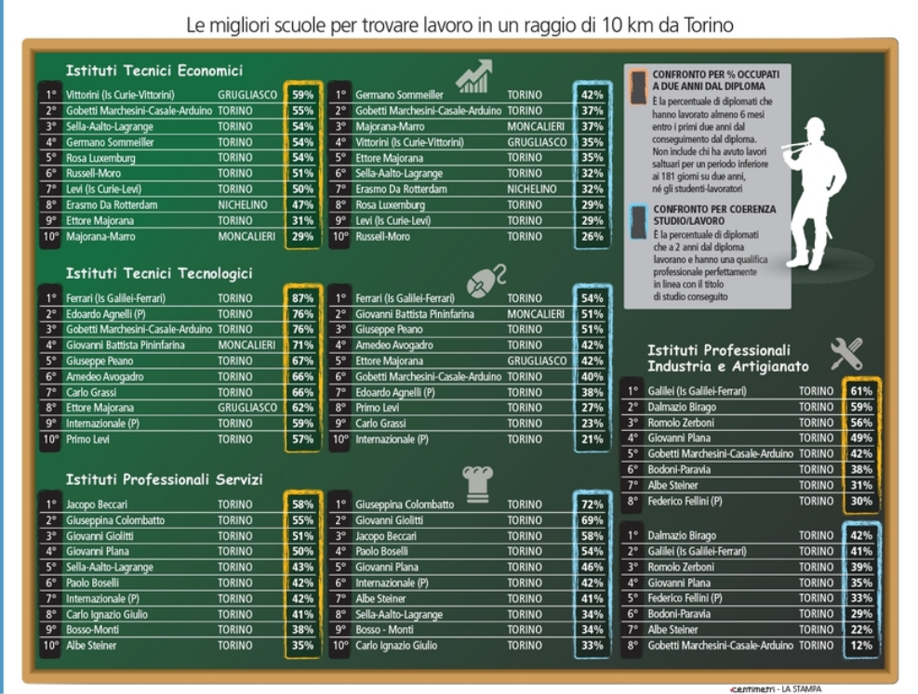
Navigando
La navigazione in Eduscopio.it, da oggi on line nella versione 2016/17, prevede di sceglie il tipo di indirizzo e il comune da dove far partire il raggio di 10 o 30 chilometri in cui fare l’esplorazione, una distanza ragionevole per compiere il tragitto casa-scuola ogni giorno.
Di click in click anche quest’anno, allargando il raggio, si scopre che le scuole con i migliori risultati, legati alla celerità di percorso e alla media dei voti, sono spesso fuori città.
Allargando l’orizzonte, è il Baldessano Roccati di Carmagnola seguito dal Monti di Chieri (lo scorso anno era il contrario) a precedere il Cavour.
Per i licei scientifici, invece, al primo posto si trova il Pascal di Giaveno - una conferma - seguito dal Fermi Galilei di Ciriè e ancora dall’istituto multi-indirizzo Baldessano Roccati. La città, con l’Umberto I, si affaccia al quarto posto.
Per il linguistico le due navigazioni danno lo stesso risultato ai primi due posti: Curie-Vittorini di Grugliasco e Gioberti. Al terzo, nel raggio largo si posiziona l’Albert di Lanzo, mentre restringendo entra il Maria Ausiliatrice, paritario, che sul linguistico ha investito parecchio.
Sul fronte Istituto Tecnico Economico le due graduatorie ai primi posti divergono: nei 10 km il podio va a Luxemburg, Sommeiller e Levi, nei 30 a Pascal, Baldessano Roccati e Vittone di Chieri. Per i Tecnici Tecnologici in città si afferma il chimico Gobetti-Casale seguito dal Vittorini e dal Guarini, mentre nei 30 km vince il Fermi di Ciriè, seguito dal Casale e dal Galilei di Avigliana. Nella pagina a fianco il grafico allarga l’orizzonte a tutta la provincia grazie a una elaborazione realizzata dalla Fondazione Agnelli, impossibile però nella normale navigazione: entrano in scena così istituti di ottima qualità, ma lontani dal centro (considerando Torino come centro).
La tendenza
«Nelle posizioni importanti - osserva Marco Gioannini, Fondazione Agnelli - si vedono spostamenti relativi rispetto al passato. Variazioni rilevanti possono esserci tra gli istituti tecnici tecnologici, quelli che mandano il minor numero di studenti all’Università».
Meno sono gli studenti, più variabile può essere la loro «qualità», più a rischio è la posizione della scuola. «La tendenza generale registrata quest’anno, con i diplomati degli anni 2010/11, 2011/12 e 2012/13, è la diminuzione delle immatricolazioni.
Ma nelle entrate e nelle uscite da “Eduscopio per l’Università”, il crollo ha colpito in particolare gli istituti tecnici: è stato selettivo, purtroppo ha coinvolto i figli delle famiglie più svantaggiate». Un ulteriore segno della crisi.

I migliori sono a Giaveno e Carmagnola
Gianni Giacomino La Stampa 16-11-16
Nella grande provincia torinese ci sono scuole di grandissima qualità. Che sfornano ragazzi pronti ad affrontare l’Università o a esordire nel mondo del lavoro. Quest’anno per il «classico» il liceo «Baldessano Roccati» di Carmagnola ha superato il «Monti» di Chieri. «Gli studi classici sono una straordinaria preparazione di base», ammette la professoressa Maria Enrica Cavallari, dirigente della scuola da 1385 allievi, al primo posto anche per l’indirizzo tecnico-economico e terza nei licei scientifici. «Molti ragazzi, dopo il classico, si iscrivono comunque a Fisica e Matematica, Medicina o Ingegneria».
Per gli scientifici si conferma il «Blaise Pascal» di Giaveno, seguito da «Fermi-Galilei» di Ciriè. Un bis che entusiasma la preside Carmelina Venuti anche perché, quest’anno, le classi del liceo sono lievitate da 25 a 28. «Posso contare su un corpo decente preparato e sempre presente che ha come mission quella di interagire con gli studenti», spiega la Venuti, al timone di un istituto con 1083 iscritti, al secondo posto nel Torinese pure per il settore tecnico-economico, alle spalle del «Piero Martinetti» di Caluso che è anche secondo per gli istituti tecnico-tecnologici. «Sono contenta quando gli ex alunni mi dicono: abbiamo sofferto un po’, ma ora campiamo di rendita».
In vetta ai «tecnico-tecnologici» (ex geometri e ragionieri) si conferma il «Fermi-Galilei» di Ciriè con i suoi 960 giovani, secondo pure nei «tecnico-economici». «Negli ultimi anni siamo sempre stati ai vertici: vuol dire che il lavoro paga - sintetizza il dirigente Giuseppe Volpe -. Certo, per alcuni, soprattutto il liceo è davvero rigoroso, ma è un percorso impegnativo che aiuta a crescere e maturare».
Per quanto riguarda il Linguistico, sul gradino più alto del podio c’è il «Porporato» di Pinerolo, incalzato dal «Curie-Vittorini» di Grugliasco. Per le scienze umane il «Curie-Levi» di Collegno ha spodestato il «Norberto Rosa» di Susa. Pinerolo può fregiarsi di avere il miglior liceo artistitico, il «Michele Buniva». La provincia la fa da padrone per quanto riguarda i «professionali-servizi» con il «Cena» di Ivrea seguito dall’ «Ubertini» di Chivasso, dal «Ferrari» di Susa e dal «XXV Aprile» di Cuorgnè. Anche per i professionali rivolti all’industria e all’artigianato si conferma l’«Olivetti» di Ivrea con alle spalle l’«Alberti-Porro» di Pinerolo.

Il vero ostacolo è la preparazione non omogenea
Cristina Insalaco La Stampa 16-11-16
Secondo Sergio Scamuzzi, docente di sociologia e vicerettore alla comunicazione dell’Università di Torino, i dati «Eduscopio 2016» della Fondazione Agnelli hanno in comune, innanzitutto, la parola «inerzia». Dal liceo classico allo scientifico, dagli istituti tecnici ai professionali, le scuole ai primi e agli ultimi posti della classifica sono simili a quelli dello scorso anno «e questo significa che gli istituti oggi vivono in uno stato di inerzia, in alcuni casi positiva e in altri negativa - spiega Sergio Scamuzzi -. Ci vuole molto tempo per scendere o risalire la classifica, e sono soprattutto quelli negli ultimi posti che faticano a cambiare la propria posizione».
I dati «Eduscopio», secondo Scamuzzi, sono utili soprattutto alle famiglie e alle scuole, sia nella scelta formativa dopo le medie, sia per spronare gli istituti stessi a migliorarsi. Ma il problema, vista la quasi staticità della graduatoria, è la disuguaglianza di preparazione.
«Nei nostri test d’ingresso la forbice culturale è sempre più ampia: ci sono studenti brillanti e preparatissimi, e altri con gravi lacune scolastiche, che non distinguono il plurale dal singolare, o che fanno ancora gravi errori grammaticali. Non c’è un minimo di preparazione garantita. E invece è proprio di questo che l’Università ha bisogno: una conoscenza base di italiano, inglese, matematica e cultura generale». Qual è allora la soluzione? «È necessario garantire una continuità didattica nelle scuole superiori, potenziando i corsi di sostegno e dando più risorse e attenzione agli istituti scolastici».
Un altro cambiamento necessario, secondo lui, è la contaminazione tra studenti con gradi di acculturamento diverso, provenienti da famiglie di ceti sociali differenti. E siccome la qualità di una scuola dipende anche da chi la frequenta, oltre che dai docenti, un allargamento del proprio bacino potrebbe influenzare le classifiche della Fondazione Agnelli del futuro.
«Negli ultimi anni ho notato un altro cambiamento: se quando è stata introdotta la laurea dei tre anni più due, si sono iscritti all’Università molti ragazzi provenienti dagli istituti tecnici e professionali, ultimamente il dato è sceso. Ad iscriversi sono in larga parte i ragazzi che si sono diplomati nei licei. È in corso, insomma, una sorta di liceizzazione dell’Università».

A Lingotto la scuola che trova lavoro
a 9 diplomati su 10

Il record è dell’istituto tecnico Galilei-Ferrari
Maria Teresa Martinengo La Stampa 16-11-16
Dopo la sperimentazione avviata nel 2015/16, per l’orientamento 2016/17 la Fondazione Agnelli consolida e amplia «Eduscopio per il lavoro», con gli istituti tecnici e professionali inseriti in un’apposita sezione di www.eduscopio.it.
Qui si guarda alla validità della preparazione spendibile subito nel mercato del lavoro, esplorando la percentuale dei diplomati occupati (che hanno lavorato per più di sei mesi nei due anni successivi al diploma) in rapporto ai diplomati che non si sono iscritti all’università, e la coerenza tra studi fatti e lavoro svolto.
È lo studente a scegliere rispetto a quale indicatore desidera confrontare le scuole. Frequentando questa scuola, troverei lavoro dopo il diploma? Farei quello per cui ho studiato?
Eduscopio offre risposte a queste domande. Nella scheda di ogni scuola è descritta la situazione dei diplomati entro due anni dal diploma: tempo di attesa del primo contratto significativo, occupazioni più o meno stabili, quanti lavorano e studiano anche all’università, quanto lontano da casa trovano lavoro i diplomati.
Una donna al comando
Il caso più positivo di occupabilità degli studenti è quello dell’Istituto tecnico e professionale Galilei-Ferrari nel quartiere Lingotto: mantiene la stessa ineguagliata posizione in fatto di inserimenti nel mercato del lavoro (87%) sia nell’area cittadina sia considerando Torino il comune di partenza e allargando il raggio a 30 chilometri.
La coerenza degli studi - meccanica, meccatronica, manutentori e altri corsi ancora - con il lavoro è al 54%. La preside Anna Luisa Chiappetta è molto soddisfatta e convinta che i buoni risultati, confermati dopo ogni maturità dalle tante richieste di colloqui per i neo diplomati, derivino «dalle sperimentazioni nuove, decollate grazie a docenti molto attivi. Negli ultimi anni abbiamo avuto ingressi decisamente positivi sulle materie tecniche: insegnanti stimolanti per nei confronti ragazzi».
Un altro segreto del successo è che «siamo una scuola di medie dimensioni, dove è percentualmente più facile mandare al lavoro. Qui non conta tanto il voto di diploma, ma soprattutto i tirocini fatti e ora le esperienze di alternanza».
In seconda posizione nei 30 km, tra i tecnici tecnologici, è l’Itis Natta di Rivoli (meccanica, meccatronica, energia) con l’82% di occupati , poi pari merito l’istituto salesiano Agnelli e il Casale-Marchesini (76%). Tra i professionali, c’è la conferma delle buone prestazioni degli alberghieri: osservando la città, il Colombatto sfoggia il 72% di coerenza, seguito dal Giolitti (69%) e dal Beccari (58%), in fatto di occupazione il terzo passa al primo posto (58%), il Colombatto diventa secondo con il 55% e il Giolitti terzo con 51%. Discrete sono le performance dei professionali per l’Industria e l’artigianato, mentre faticano in fatto di lavoro alcuni indirizzi dei professionali per i servizi (commerciali e turistici) e dei tecnici economici. Qui Eduscopio fa suonare i campanelli d’allarme.

“Ai bimbi di 6 anni bisogna insegnare
a diventare ricchi”
Letizia Tortello La Stampa 16-11-16
Per Marco Boglione, fondatore e presidente di BasicNet (proprietaria dei marchi Kappa, Robe di Kappa, K-Way, Superga e altri), lo specchio che restituisce l’immagine di un sistema scolastico abituato «a formare ragazzi in modo non pratico e poco contemporaneo» è la IV elementare della scuola internazionale di Torino. Ogni anno, va a fargli visita in azienda. «Alle maestre dico sempre che se facessi questi discorsi alle colleghe della scuola italiana, non mi metterebbero in galera, ma quasi».
In galera? Scusi, ma cosa dice di così pericoloso?
«Che la scuola italiana oggi è ancora troppo condizionata da un’ideologia anti capitalistica, con il mito del posto fisso. Bisogna insegnare ai bambini di 6 anni a diventare imprenditori, a diventare ricchi, perché è il modo per contribuire all’economia del proprio Paese. L’ha detto bene l’ex ministro francese dell’Economia, nel governo Valls, Emmanuel Macron: desiderava che tutti i francesi sognassero di diventare miliardari».
A 6 anni? Non è un po’ presto per questi discorsi?
«No che non è presto. In America, mi dicono le maestre, insegnano fin dalle elementari a diventare persone “successful”. In Italia, fare l’imprenditore non è “figo”, essere ricchi è quasi una colpa. Poi, ci lamentiamo dei paradossi».
A cosa si riferisce?
«Alle indagini ufficiali sugli adolescenti, che rivelano che il 67 per cento dei ragazzi sotto i 16 anni vuole diventare un calciatore, molti vorrebbero fare il personaggio, magari di qualche programma tv: l’imprenditore solo l’1 per cento. In America è il 25».
Lei è a capo di un gruppo da 550 dipendenti. Che età media hanno i lavoratori di BasiNet?
«Nel 2000, quando eravamo 130, avevano 38 anni di media, ora siamo in 530 a tempo indeterminato, età media 35. Preciso che, però, noi assumiamo soprattutto laureati».
Come li giudica i ragazzi italiani usciti dalle superiori?
«In tanti hanno voglia di sgobbare, qualità per me fondamentale, insieme all’ambizione e all’entusiasmo. Gli istituti tecnici preparano spesso meglio dei licei, ma la famosa alternanza scuole-lavoro è tardiva, è un palliativo».
Cosa manca?
«La mente che li porta alla concorrenza. Hanno un’educazione lontana dalla realtà, dal mondo degli affari».

I giovani? Cavalli che partono forte ma vanno guidati
«Sono soddisfatto della qualità dei nostri giovani. Entrano in azienda, lavorano con voglia di fare, soprattutto nel mondo della ristorazione: il cameriere è un po’ il “marciapiede” per tutti. La scuola ce li dà con un livello di formazione buono, per quanto riguarda il mio settore. Poi, è compito dell’azienda formare la squadra». Paolo Damilano, imprenditore versatile, a capo dell’omonima azienda vinicola, ma anche proprietario di marchi rappresentativi della «torinesità» come il Pastificio Defilippis e il Bar Zucca, oltre che della acque minerali Sparea e Valmora, mette la lente d’ingrandimento non sui ragazzi alla prima esperienza, quanto sugli adulti già formati.
I ragazzi che si presentano al colloquio sono preparati?
«Non posso dire di no. Vedo ottimi studenti. In particolare, quelli che vogliono fare i camerieri, ma non solo, hanno ben in mente che devono impegnarsi».
Riescono a far fruttare quel che ha insegnato la scuola?
«Sì, sempre premesso che i primi impieghi devono lasciare loro la possibilità di imparare, senza troppe responsabilità. In generale, i ragazzi arrivano con entusiasmo e la voglia di cambiare il mondo. Io li spingo a stimolare l’azienda in prima persona».
Come si inseriscono con i colleghi più anziani? C’è competizione, collaborazione?
«La differenza sta tutta qui. Se un giovane viene innestato nel giusto modo nel terreno già coltivato, è una risorsa. Ci sono colleghi anziani che non permettono di esprimere le loro qualità. Per me, ad esempio, è fondamentale il momento della riunione. Cerco sempre di coinvolgerli, non tenerli all’oscuro delle decisioni e dei processi dell’azienda».
C’è chi sostiene che dare da subito responsabilità a un giovane sia un modo per ottenere di più da lui. Condivide?
«Il potere va dato nel momento giusto, perché cambia il lavoratore e c’è il rischio che ne abusi. I ragazzi che entrano nel mondo del lavoro non devono avere le idee chiare, non è necessario. Sono come i cavalli da sellare e indirizzare. Loro partono molto veloci».
I «choosy» ci sono ancora?
«No, io vedo ragazzi mediamente intelligenti e disponibile al sacrificio. Bisogna solo aiutarli a mettere ordine nelle loro teste». [l. tor.]

Va sfatato il mito dei licei più utili dei professionali
Nadia Ferrigo La Stampa 16-11-16
«Rischiamo di perdere professioni specializzate, richieste e ben pagate per colpa di un corto circuito prima culturale, poi comunicativo». Luca Sburlati è il direttore generale di Pattern, azienda torinese specializzata nella progettazione e produzione di capi sfilata per i brand internazionali del lusso a caccia di sarti e modellisti. Mestieri un tempo diffusi, poi caduti in disgrazia: gli istituti professionali che si occupano della loro formazione sono pochi, e dove i corsi sono rimasti le ore dedicate ai laboratori sono diminuite.
Impossibile trovare un giovane sarto?
«Non è impossibile, ma molto faticoso sì. Progettazione e realizzazione dei capi di alta moda sono eccellenze italiane che tutto il mondo ci riconosce, ma mentre si moltiplicano i corsi di fashion designer e simili, scompaiono i professionisti capaci di seguire le fasi di creazione del prodotto. Non è un problema solo torinese, ma che purtroppo ho ritrovato in molte altre aziende come la nostra».
Che cosa si può fare?
«Pensiamo ai cuochi. Fino a dieci anni fa era un mestiere poco considerato, oggi è tutto il contrario. La professione è la stessa, con le sue difficoltà e il suo fascino, è la percezione che è cambiata. E così anche quella degli istituti alberghieri. Bisogna trovare il modo di far comunicare il territorio con la scuola, così da intercettarne i bisogni con i giusti tempi. Dopo la scuola media i ragazzi dovrebbero essere consapevoli delle alternative, abbandonando una volta per tutte la convinzione che una carriera scolastica tra liceo e università possa garantire più soddisfazioni di quella in un istituto professionale».
Quante tempo ci vuole per formare un buon modellista?
«Con i nostri ragazzi iniziamo con un tirocinio di sei mesi, seguito dall’apprendistato. Come minimo, il percorso di formazione dura cinque anni, molto più che in passato. La pratica è importante: noi per esempio lavoriamo molto con l’istituto Zerboni, e per aumentare le ore di laboratorio di modellistica abbiamo coinvolto nelle lezioni con i ragazzi una delle nostre dipendenti».
Quali caratteristiche bisogna avere per entrare nel mondo del lavoro?
«La prima è la fame di crescere, di imparare. La seconda la capacità di lavorare in gruppo. E anche su questo c’è ancora molto da fare».

